Nom : ___________________________________

Cahier A
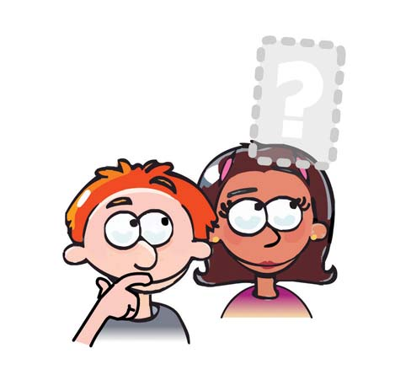
Les bibittes mécaniques
(2e cycle)

Ta mission – 1re partie – Découvrir les insectes

Tu devras bientôt fabriquer une bibitte mécanique. Mais avant de le faire, il faudra en savoir un peu plus sur toutes les bibittes qu’on trouve autour de nous.

Pour ta première mission, tu devras trouver comment distinguer les insectes de toutes les autres bibittes.

Contexte lié à la vie quotidienne
Penses-tu qu’il y a beaucoup de bibittes autour de l’école? _____________________

En connais-tu? _________________________________________________________

À quoi ressemblent-elles? ________________________________________________

Où les retrouve-t-on? ___________________________________________________

Que veut dire le mot « bibitte »? __________________________________________

Cr1 Description adéquate du problème | Reformulation du problème

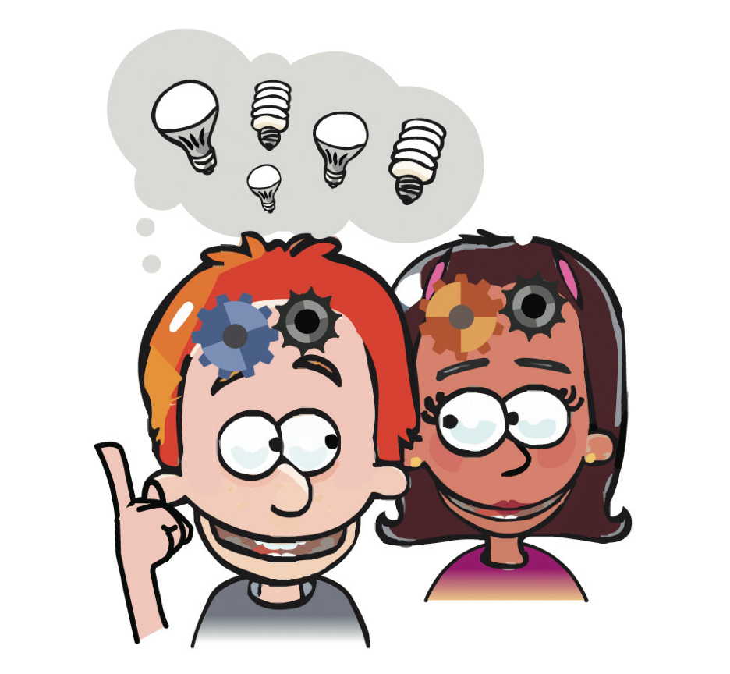
Idées initiales sur les insectes et les autres bibittes
Comment peux-tu faire la différence entre un insecte et les autres sortes de bibittes?

Dessine un insecte

Qu’est-ce qui différencie un insecte des autres bibittes? :
Je le pense parce que :

Cr1 Description adéquate du problème | Formulation d’une explication provisoire
Nom(s) : ______________________________________________

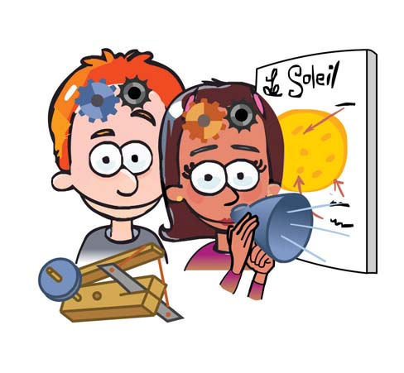
Bilan
Dans tes idées initiales, avais-tu trouvé toutes les caractéristiques des insectes?
oui non

Qu’as-tu appris sur les insectes?
Dessine un modèle d’insecte

Et sur les autres bibittes?

Cr2 Mise en œuvre d’une démarche appropriée | Réalisation de la démarche
 | Réajustement de la démarche, au besoin
Cr4 Utilisation appropriée des connaissances scientifiques et technologiques | Production d’explications ou de solutions

Bilan
Mes apprentissages

Ma définition
insecte : ____________________________
_______________________________________
_______________________________________
arthropode : __________________________
_______________________________________
_______________________________________
Arachnide : ___________________________
_______________________________________
_______________________________________
modèle : ____________________________
_______________________________________
_______________________________________
Qu’as-tu appris de plus ?

